河南省2020年上学期鹤壁市高级中学高三物理第一次模拟测试试题答案
1.D
2．C 运用逆向思维，将火车的运动看成反向的初速度为零的匀加速直线运动，根据初速度为零的匀加速直线运动相同位移的时间比关系可知，第7节车厢和第6节车厢经过旅客的时间之比t₇∶t₆＝1∶(－1)＝t₇∶4，故t₇＝4(1＋)s，由L＝at，解得动车的加速度大小a＝ m/s²≈0.5 m/s²，选项C正确．
3.B T时刻甲、乙两车速度相等．若甲车在前乙车在后，当s₁＋s₂≥s₀＋s₂，即s₀≤s₁时乙车将超越甲车，由于甲车加速度较大，此后甲车又将超越乙车，两车相遇两次；若乙车在前甲车在后，s₀＝s₂时，甲车加速度较大，故两车在T时间不会相遇，在t>T时会相遇；当s₀＝s₁时，有s₁＋s₂＝s₀＋s₂，两车恰在T时刻相遇．选项A、C、D错误，B正确．
4．B 由图可知0～36 s内物体速度方向向上，故在36 s时物体距地面最高，选项A错误；在46 s时物体距地面的高度h＝×(20＋36)×1.0 m－×10×1.2 m＝22 m，选项B正确；在0～10 s内物体加速度向上，故物体处于超重状态，选项C错误；在30～36 s内物体的加速度向下，故物体处于失重状态，钢索不容易断裂，选项D错误．
5解：根据开普勒第三定律=k得：火星与地球的周期之比为 =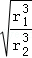=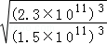=1.9
地球的周期为T₂=1年，则有火星的周期为T₁=1.9年 设经时间t两星又一次距离最近，
根据θ=ωt 则两星转过的角度之差 △θ=（﹣）t=2π
得t=2.3年≈2年。 故选：B。
6 D 物块a、b与墙面之间没有弹力，故虽接触面粗糙但不受摩擦力，所以物块b受重力、弹簧的弹力2个力作用，选项A错误；将a、b看成一个系统，整个系统处于静止状态，细线的拉力等于2mg，选项B错误；剪断细线瞬间，由于弹簧的弹力不能突变，所以b所受合力不变，为零，而细线中的弹力突变为0，故b的加速度为零，a的加速度a_{a}＝＝＝2g，选项C错误，选项D正确．
7A 本题考查动能定理、机械能守恒定律、摩擦力做功．下落阶段，物体受重力和摩擦力，由动能定理W＝ΔE_{k}，即mgh－fh＝ΔE_{k}，f＝mg－mg＝mg，可求ΔE_{k}＝mgh，选项A正确；机械能减少量等于克服摩擦力所做的功W＝fh＝mgh，选项B、C错误；重力势能的减少量等于重力做的功ΔE_{p}＝mgh，选项D错误
8. A 根据电场强度与电势差的关系及电容的定义得E＝、E′＝，而依题意有mg＝q，根据牛顿第二定律可得qE－mg＝ma，mg－qE′＝ma′，依题意有x＝at²，－x＝at²－a′t²，解得＝，可求得＝4，即选项A正确．
9.选AD 在上升和下滑的过程，整体都是只受三个力，重力、支持力和摩擦力，以向下为正方向，根据牛顿第二定律得向上运动的过程中：(m_{A}＋m_{B})gsin θ＋f＝(m_{A}＋m_{B})a，
f＝μ(m_{A}＋m_{B})gcos θ因此有：a＝gsin θ＋μgcos θ，方向沿斜面向下，所以向上运动的过程中A、B组成的整体处于失重状态，故A正确。
同理对整体进行受力分析，向下运动的过程中，由牛顿第二定律得：
(m_{A}＋m_{B})gsin θ－f＝(m_{A}＋m_{B})a′，得：a′＝gsin θ－μgcos θ
由于μ＜tan θ，所以a′＞0 所以上滑到最高点后A、B整体将向下运动，故B错误；
以B为研究对象，向上运动的过程中，根据牛顿第二定律有：
m_{B}gsin θ＋f′＝m_{B}a， 解得：f′＝μm_{B}gcos θ；向下运动的过程中，根据牛顿第二定律有：m_{B}gsin θ－f″＝m_{B}a′， 解得：f″＝μm_{B}gcos θ；
所以f″＝f′，即A与B之间的摩擦力上滑与下滑过程中大小相等，故C错误，D正确。
10.选AD 由于球沿斜槽无摩擦滑动，则小孩、抱枕和小球组成的系统具有相同的加速度，且a＝gsin α，做匀加速直线运动，隔离对小孩和抱枕分析，加速度a＝gsin α＝gsin β，则α＝β，故A正确，B错误。对抱枕分析，受重力、绳子拉力、小孩对抱枕的作用力，因为沿绳子方向合力为零，平行导轨方向的合力为m₁a＝m₁gsin β，可知小孩对抱枕的作用力与绳子在同一条直线上，故C错误。对小孩和抱枕整体分析，根据平行四边形定则知，绳子的拉力T＝(m₁＋m₂)gcos β，抱枕对小孩的作用力方向沿绳子方向向上，大小为m₂gcos β，则绳子拉力与抱枕对小孩的作用力之比为(m₁＋m₂)∶m₂，故D正确。
11.选BD 解：A与木板间的最大静摩擦力为：fA=μmAg=0.3×1×10N=3N，
B与木板间的最大静摩擦力为：fB=μmBg=0.2×1×10N=2N
A、F=1N＜fA，所以AB即木板保持相对静止，整体在F作用下向左匀加速运动，故A错误；B、若F=1.5N＜fA，所以AB即木板保持相对静止，整体在F作用下向左匀加速运动，根据牛顿第二定律得：F-f=mAa，所以A物块所受摩擦力f＜F=1.5N，故B正确C、当B刚要相对于板滑动时静摩擦力达到最大值，由牛顿第二定律得：
fB=mBa0，又fB=μmBg得：a0=2m/s2；对整体，有：F0=（mA+mB）•a0=2×2N=4N
即达到4N后，B将相对地木板运动，此时摩擦力f=2N；则对木板可知，木板受到A的摩擦力等于B的摩擦力；故A和木板间不会发生相对运动；则可知，当拉力为8N时，B与木板间的摩擦力即为滑动摩擦力为2N，此后增大拉力，不会改变B的受力；其加速度大小均为2m/s²，故C错误；D正确

12答案 AD
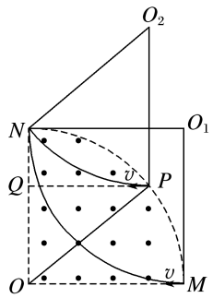
解析 如图所示，粒子1从M点正对圆心射入，恰从N点射出，根据洛伦兹力指向圆心，和MN的中垂线过圆心，可确定圆心为O₁，半径为R.两个完全相同的带电粒子以相同的速度射入磁场，粒子运动的半径相同.粒子2从P点沿PQ射入，根据洛伦兹力指向圆心，圆心O₂应在P点上方R处，连接O₂P、ON、OP、O₂N，O₂PON为菱形，O₂N大小为R，所以粒子2一定从N点射出磁场.A正确，B错误.
∠MO₁N＝90°，∠PO₂N＝∠POQ，cos ∠POQ＝，所以∠PO₂N＝∠POQ＝45°.两个完全相同的带电粒子以相同的速度射入磁场，粒子运动的周期相同.粒子运动时间与圆心角成正比，所以粒子1与粒子2在磁场中的运行时间之比为2∶1.C错误，D正确.

13答案 (1) (2)20 ℃（每空3分，共6分）
解析 (1)设电源电压为E，则将单刀双掷开关S与1闭合时，＝；单刀双掷开关S与2闭合时：＝；联立解得：R_{x}＝；(2)金属热电阻消耗的功率最大时，此时金属热电阻的值等于电阻箱的阻值，即R_{x}＝R₀ ＝ 120 Ω，根据电阻－时间关系可知：R_{x}＝t＋100，当R_{x}＝120 Ω时，t＝20 ℃.
14答案 (1)AD (2)0.316 0.93 （每空3分，共9分）
解析 (1)调节滑轮的高度，使牵引小车的细绳与长木板保持平行，否则拉力不会等于合力，故A正确；在调节木板倾斜度平衡小车受到的滑动摩擦力时，不应悬挂钩码，故B错误；由于平衡摩擦力之后有Mgsin θ＝μMgcos θ，故tan θ＝μ.所以无论小车的质量是否改变，小车所受的滑动摩擦力都等于小车的重力沿斜面的分力，改变小车所受的拉力，不需要重新平衡摩擦力，故C错误；打点计时器要“早来晚走”即实验开始时先接通打点计时器的电源待其平稳工作后再释放小车， 实验结束时应先控制小车停下再停止打点计时器，故D正确；
(2)已知打点计时器电源频率为50 Hz，则纸带上相邻计数点间的时间间隔为 T＝5×0.02 s＝0.1 s.根据Δx＝aT²可得：x_{CE}－x_{AC}＝a(2T)²，
小车运动的加速度为a＝＝ m/s²＝0.93 m/s²
B点对应的速度：v_{B}＝＝ m/s＝)0.316m/s
15．（12分）解：
（1）对长木板施加恒力F的时间内，小滑块与长木板间相对滑动， 小滑块所受摩擦力 f = μmg
设小滑块的加速度为a₁，根据牛顿第二定律 f = ma₁解得 a₁ = 2.0 m/s² 长木板受的摩擦力 f ′ = f = μmg
设长木板的加速度为a₂，根据牛顿第二定律F – f ′= Ma₂ 解得 a₂ = 4.0 m/s²
经过时间t = 1.0 s， 小滑块的速度 v₁ = a₁ t = 2.0 m/s 长木板的速度 v₂ = a₂ t = 4.0 m/s（4分）
（2）撤去力F后的一段时间内，小滑块的速度小于长木板的速度，小滑块仍以加速度a₁做匀加速直线运动，长木板做匀减速直线运动. 设长木板运动的加速度为a₃，此时长木板水平方向受力情况如图所示，根据牛顿第二定律 f ′ = Ma₃ 解得 a₃ = 2.0 m/s²
设再经过时间t₁后，小滑块与长木板的速度相等.即 v₁ + a₁ t₁ = v₂－a₃ t₁解得 t₁ = 0.50 s
此时二者的速度均为 v = v₁ + a₁ t₁ = 3.0 m/s.
如图所示，在对长木板施加力F的时间内，小滑块的位移是s₁，长木板的位移是s₂；从撤去F到二者速度相等的过程，小滑块的位移是s₃，长木板的位移是s₄.
s₁
s₂
s₄
s₃

小滑块与长木板速度相等时，小滑块距长木板右端的距离最大.
小滑块的总位移 s_{块} = s₁＋s₃ = $\frac{1}{2}a_{1}t^{2}+v_{1}t_{1}+\frac{1}{2}a_{1}t_{1^{2}}$ = 2.25 m
长木板的总位移 s_{板} = s₂＋s₄ = $\frac{1}{2}a_{2}t^{2}+\frac{v_{1}+v}{2}t_{1}$= 3.75 m
在运动中小滑块距长木板右端的最大距离为 s = s_{板} – s_{块} = 1.5 m （8分）
16（14分）． (1)8m/s² (2) (3) ，
（1）物块P刚冲上传送带时，设PQ的加速度为，轻绳的拉力为
因P的初速度大于传送带的速度，则P相对传送带向右运动，故P受到向左的摩擦力作用
对P由牛顿第二定律得
对Q受力分析可知，在竖直方向受向下的重力和向上的拉力作用
由牛顿第二定律得联立解得（4分）
（2）P先减速到与传送带速度相同，设位移为，则
共速后，由于摩擦力
故P不可能随传送带一起匀速运动，继续向右减速，摩擦力方向水平向右
设此时的加速度为，轻绳的拉力为对P由牛顿第二定律得
对Q由牛顿第二定律得联立解得
设减速到0位移为，则
PQ系统机械能的改变量等于摩擦力对P做的功（5分）
（3）第一个减速过程，所用时间P运动的位移为
皮带运动的位移为第二个减速过程，时间
P运动的位移为皮带运动的位移为
则整个过程产生的热量
当时，（5分）
17（11分）（1）1.0×10⁵ Pa （2）向右移动10 cm
（1）设被封闭的理想气体压强为p，轻细杆对A和对B的弹力为F，
对活塞A有：p₀S_{A}＝pS_{A}＋F对活塞B有：p₀S_{B}＝pS_{B}＋F 得：p＝p₀＝1.0×10⁵ Pa（4分）
（2）当汽缸内气体的温度缓慢下降时，活塞处于平衡状态，缸内气体压强不变，气体等压降温，活塞A、B一起向右移动.活塞A最多移动至两筒的连接处.设活塞A、B一起向右移动的距离为x.对理想气体：V₁＝2LS_{A}＋LS_{B} T₁＝500 K，V₂＝(2L－x)S_{A}＋(L＋x)S_{B}
T₂＝400 K，S_{A}＝100 cm²，S_{B}＝50 cm²由盖－吕萨克定律：＝ 解得：x＝10 cm
x<2L＝20 cm表明活塞A未碰两筒的连接处，故活塞A、B一起向右移动了10 cm.（7分）

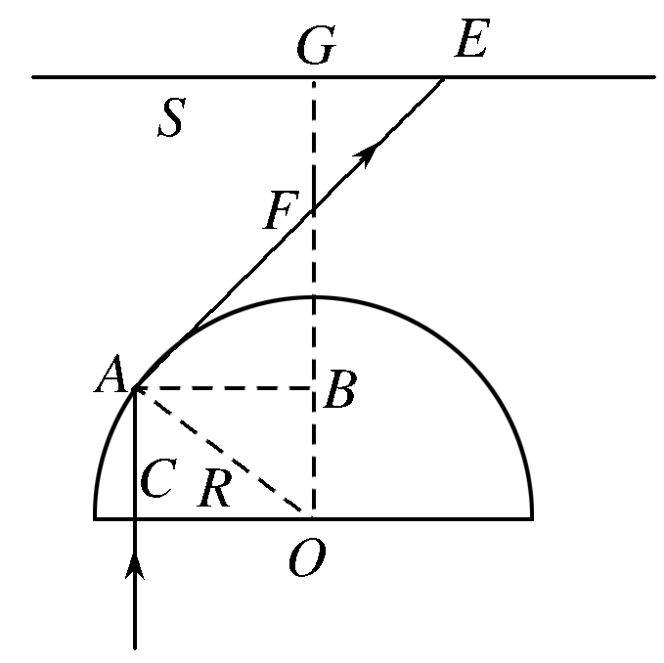
18（11分）解：（1）紫光刚要发生全反射时的临界光线射在屏幕S上的点E到亮区中心G的距离r就是所求最大半径．
设紫光临界角为C，由全反射的知识得
sinC＝ 又由几何知识可知AB＝RsinC＝
OB＝RcosC＝R BF＝ABtanC＝
GF＝D－(OB＋BF)＝D－ 得r＝GE＝·AB＝D－nR＝(＋1) m－×1 m＝1 m （8分）
（2）紫色．当白光从玻璃中射向空气时，由于紫光的折射率最大，则临界角最小，所以首先发生全反射，因此出射光线与屏幕的交点最远．故圆形亮区的最外侧是紫光．(3分)

